**期末專題**

組員: E94101143江宸宇 E94101046吳冠廷 E94101088李欣翰 E94101135張宸銘

**專題構想:**

每個人從小都有一個成為飛行員的夢，雖然在現實之中我們無法完成，但透過verilog，我們依舊能夠實現這個偉大的夢想。

**預期目標:**

透過verilog和pynq模擬飛行小遊戲，讓我們能夠體驗當飛行員的感覺。

**實作方式:**

我們在模擬中預期飛行員可能會碰到亂流的情況。飛機上有兩個燈號，一個顯示飛行員的生命，一個顯示飛機的狀態。平常飛行時，飛機上的狀態燈號顯示藍色，代表飛機正在飛行狀態。飛行五秒之後，一陣強大的亂流朝著飛機襲來，接著飛機會進入失速墜落的狀態，飛機上的燈號顯示為紅色。進入墜落狀態之後，飛機會根據離地的高度以及速度計算出安全時間並開始倒數。在這段時間內，飛行員必須按下開啟降落傘的按鈕，否則將會墜落地面死亡。一旦死亡，飛行員的生命燈號顯示為紅色，狀態的燈號顯示綠色，代表在地面上。如果飛行員來得及打開降落傘，那他將會成功存活下來，生命的燈號顯示為綠色，狀態的燈號顯示綠色。另外，我們還賦予飛行員重生的能力，只要接收到重生，他就會回到飛行狀態。我們透過vivado做出波形模擬，並燒錄至 pynq進行模擬。

**未來展望:**

希望能能夠添加更多的事件來模擬飛行員真正飛行時所會遇到的狀況。

**實作成果:**

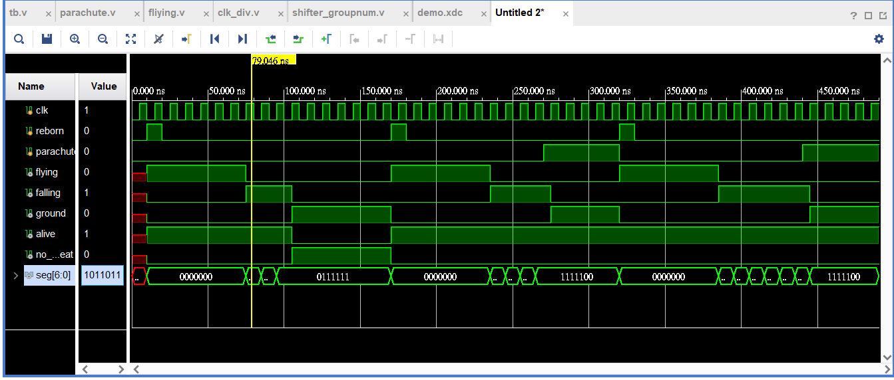

After 5 second

turbulence

在隨機時間內沒有開傘

在隨機時間內開傘

no parachute

parachute

**alive**

**dead**

**falling**

**flying**